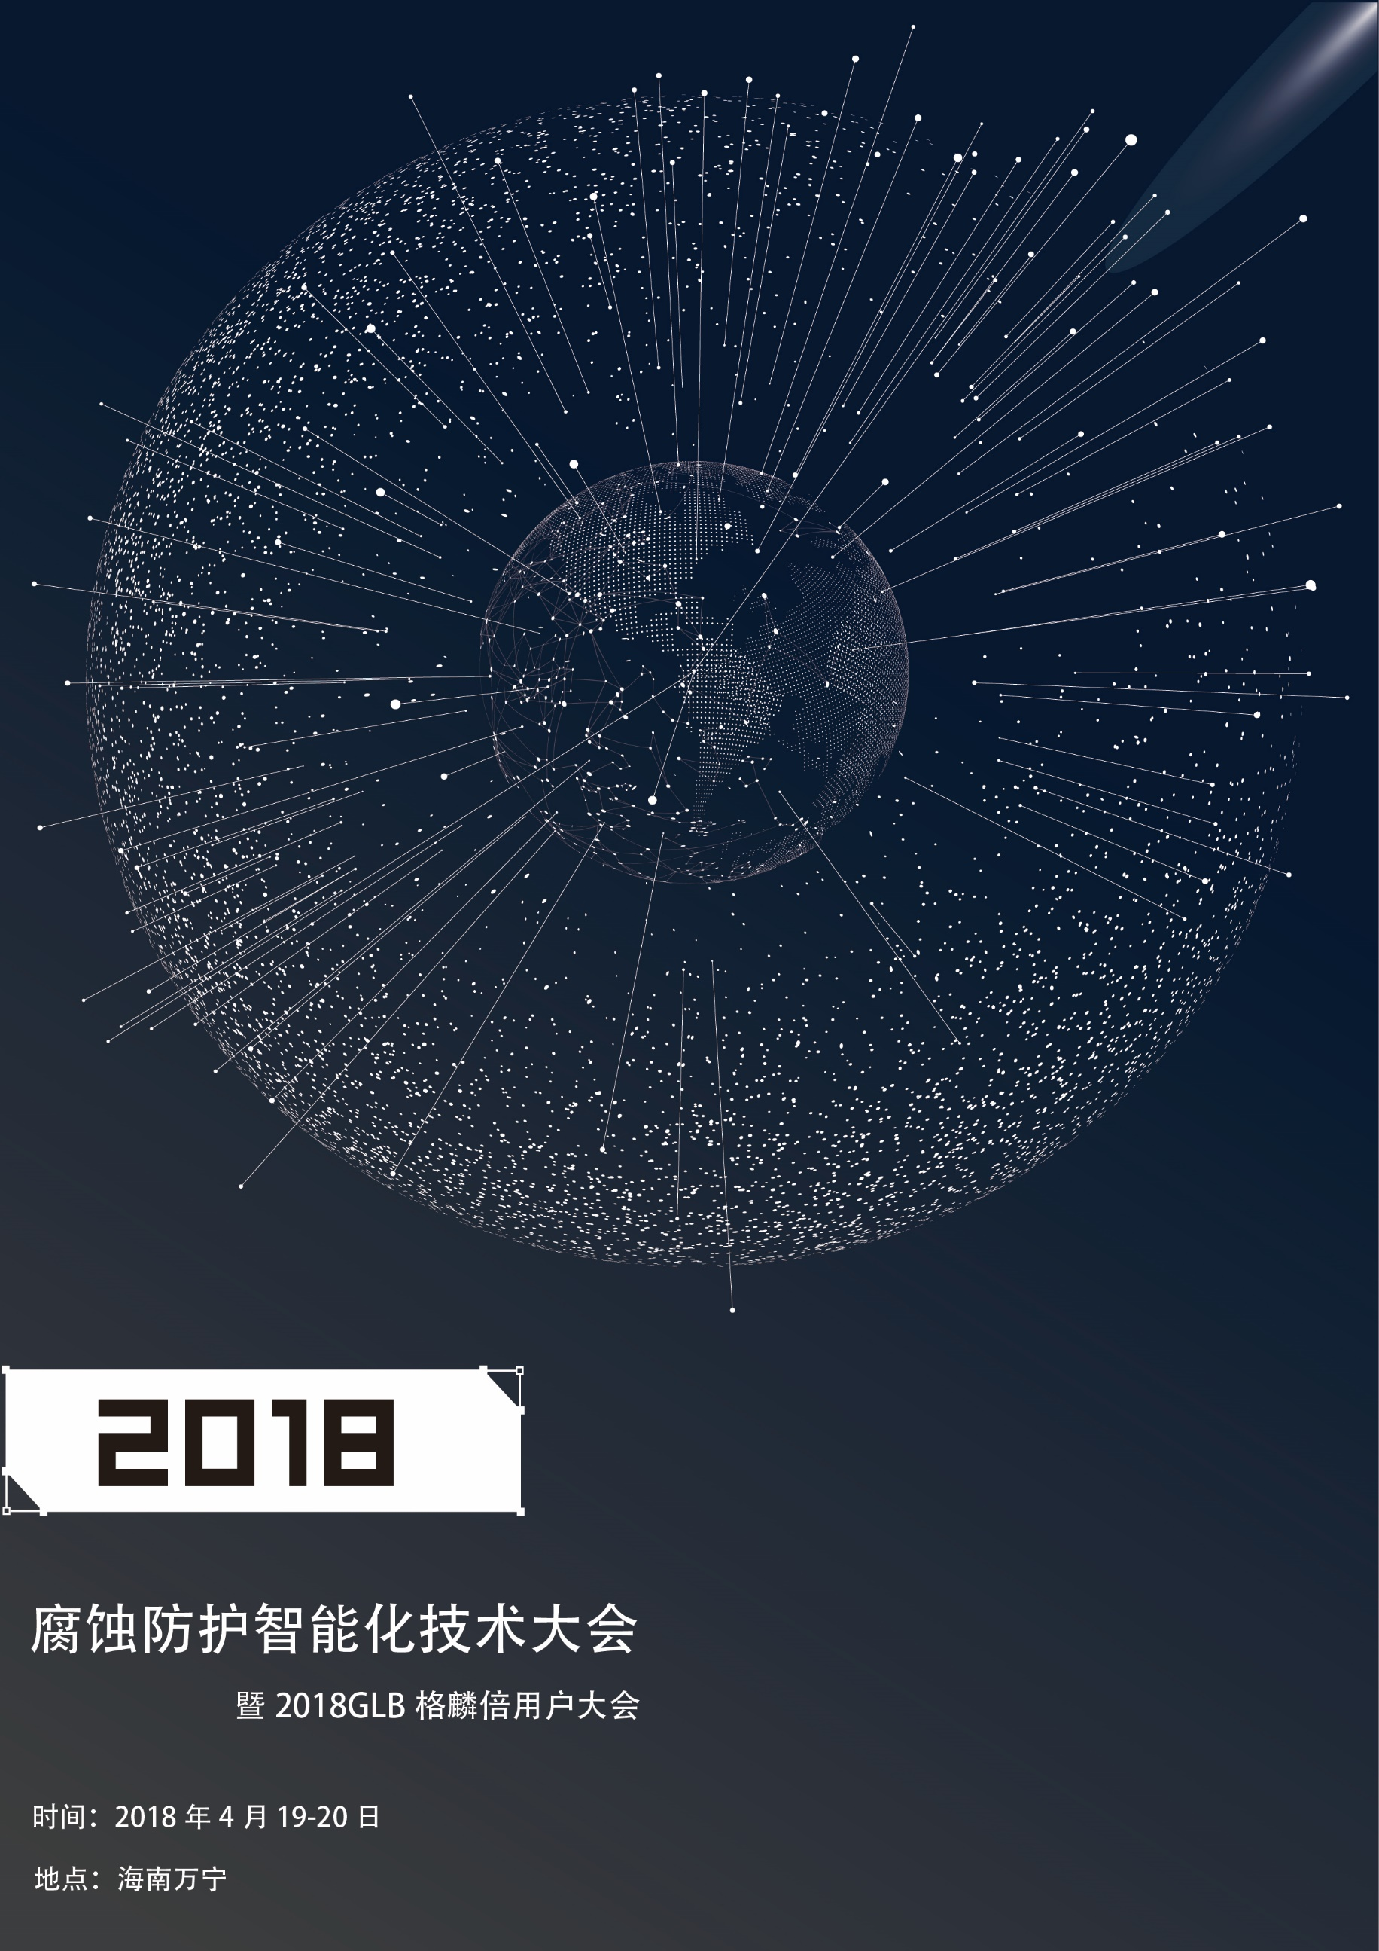

大会介绍

据科学统计，每90秒全世界就有1吨钢铁腐蚀成铁锈。腐蚀不仅缩短设备使用寿命，带来不必要的经济损失，甚至会导致恶性事故，污染生态环境，严重威胁人民生命安全。中国工程院《中国腐蚀调查报告》显示：我国每年为腐蚀付出的成本约占GDP的5%左右，其代价已大于当年所有自然灾害损失的总和。我国几乎所有行业都涉及腐蚀问题，但我们往往缺乏防护意识，造成不必要的损失和伤害。随着腐蚀防护技术的不断研究以及发展，越来越多的企业通过高科技手段规避风险、提升研发和生产效率。例如，近年来汽车腐蚀事件的相关报道频现后，工艺人员重点关注涂装工艺的改良，相关工程师通过CAE仿真模拟这种高科技手段辅助工艺设计，从而规避风险、提升工艺效率，经实践检验，CAE这种先进的计算机技术已然得到了各大整车厂的青睐。
在此背景下，为了促进行业技术交流，上海格麟倍信息科技有限公司—国内专业的腐蚀防护及表面处理技术提供者，将与中国兵器工业第五九研究所环境试验中心（国防科技工业自然环境试验研究中心）（简称中心）联合主办腐蚀防护智能化技术大会。本次大会将于2018年4月19-20日在美丽的海南万宁（中心万宁试验站所在地）召开。
本次会议主要聚焦汽车、兵器、能源管路、航空航天、船舶等领域腐蚀防护问题。届时众多业内专家、学者及企业资深从业人员齐聚一堂，共同探讨腐蚀防护新技术、分享腐蚀防护工程经验。会议为期两天，并分为两个分会场，分会场一主要聚焦汽车腐蚀防护及涂装领域虚拟仿真新技术、主机厂工程应用经验分享及行业现状及展望等前沿热点问题；分会场二主要聚焦航空航天、能源及船舶等领域腐蚀防护及阴极保护前沿技术及国内外设计及工程应用经验分享，会议的第二天下午，我们将组织参观万宁试验站，带领大家亲临现场，感受中国在腐蚀防护，尤其是环境腐蚀方面的技术进展。
上海格麟倍信息科技有限公司中国兵器工业第五九研究所环境试验中心

主办单位简介

上海格麟倍信息科技有限公司是国内腐蚀防护与表面处理综合解决方案的提供者。公司通过提供专业的仿真软件、咨询服务、定制化的平台开发，帮助用户实现相关工艺降本增效。格麟倍提供的方案与服务，经客户验证，已带来可观的经济收益，成为客户在相关领域值得信赖的合作伙伴。
目前，格麟倍在汽车整车及零部件、石油天然气管道、国防军工领域已积累良好声誉，尤其在金属防腐、电泳、喷涂、涂胶、电镀、涂装、阴极保护、阳极氧化等应用方向。格麟倍与主流企业、研究所共同致力于相关领域技术难题的攻克及标准制定。格麟倍作为汽车工程学会会员单位及国内腐蚀防护及表面处理领域的先进企业，参与了《普通乘用车白车身防腐设计指导规范》及《乘用车车身试验舱加速腐蚀试验方法》标准制定。
经多年的不懈努力,格麟倍目前用户已遍布全国，
典型用户包含上汽大众、长城、江淮、上汽大通、上汽通用五菱、吉利、众泰、神龙、华晨、长安、北汽、蔚来、威马、柳汽、东风本田、东风技术中心、东南汽车、东风日产、郑州海马、一汽、知豆、广汽、蓥石、奇瑞、四川亿豪、惠州建邦、苏州饰尔杰、嘉兴敏慧、广州精美、上海瑞尔、一汽富维、金钟、中国直升机设计研究所、中国兵工集团西南技术工程研究所、中国石油西南设计分公司、中石油管道科技研究中心等。格麟倍高效率、高责任心、高专业度的技术服务已赢得客户的一致赞许。
为了能为中国用户提供更好的技术支持，格麟倍与国际专业技术公司、研究机构保持着长期合作关系，例如，比利时ElSyCa公司，ElSyCa成立于1997年，总部位于比利时Leuven，专注于电化学仿真计算，其服务的行业包含汽车、航空、航天、军工、船舶、石油石化、日用五金、电子等，其技术能力享有国际声誉，格麟倍是其在全球重要合作伙伴。

主办单位简介

中国兵器工业第五九研究所环境试验中心（国防科技工业自然环境试验研究中心）（以下简称中心）是国内成体系、成系统专门从事材料、部件、整机全寿命周期自然环境试验、贮存环境试验、失效分析、寿命预测及延寿工程等的试验与研究单位。中心按照GJB、ISO/IEC建立了实验室质量管理体系，通过了国家实验室（CNAS）、军用实验室、国防实验室、后勤军工产品检测试验机构等的认可认证，拥有国家计量认证证书（CMA），是独立、公正向社会提供第三方质量检验数据的权威机构。
中心拥有世界一流的自然环境试验平台，在海南万宁、西藏拉萨、甘肃敦煌、黑龙江漠河、重庆江津，分别建有热带海洋、高原低气压、干热沙漠、低温寒冷、湿热酸雨等典型自然环境试验站；拥有先进的实验室模拟环境试验设备，可按GB/GJB/ISO等标准开展高温、低温、温冲、湿热、盐雾、霉菌、太阳辐射、振动等多种环境因素的模拟试验；拥有X光电子能谱仪、扫描电镜、热分析系统、电液伺服疲劳试验系统，可按用户要求开展材料及部件的理化性能检测、产品失效分析，以及环境试验与可靠性试验的鉴定试验。
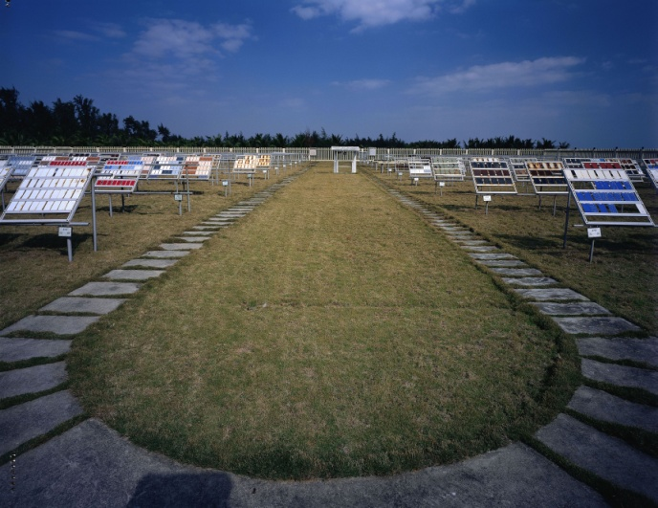

中心拥有130余人的环境试验研究与测试团队，被国防科工局确定为国防科技创新团队，中心每年承担装备发展部、国防科工局、国家科技部，以及企事业单位委托的任务超过1000余项，主办《装备环境工程》、《表面技术》等核心期刊面向国内外发行。
中心一贯秉承“客服第一、服务至上、质量优先”的服务宗旨，为航空、航天、兵器、船舶、汽车、建筑、核电等领域提供环境适应性考核和腐蚀与防护技术服务。

中国兵器工业第五九研究所环境试验中心
联系人：田女士 周女士
联系电话：023-68792180
联系邮箱：138592180@qq.com

官方合作媒体简介

防腐蚀论坛

国内权威的腐蚀与防护专业网站,覆盖工业防腐、工业涂料、涂装检验、船舶涂装、防腐招标、预算、电化学、电镀、热固性树脂等、以及NACE,FROSIO,SSPC培训认证交流。
网址：http://www.51fangfu.com/
中国腐蚀与防护网

中国腐蚀与防护网是国家级的腐蚀与防护专业网站，由国家材料环境腐蚀平台主办。向用户提供公益性的专业数据，定制化的技术服务，知识化的科普资源，以及全方位的行业资讯。
网址：http://www.ecorr.org/

盖世汽车
盖世汽车是全球领先的汽车产业综合服务提供商，致力于促进全球汽车供应链的有序良性健康发展，帮助中国企业提升竞争力，进入国际舞台；促进中国汽车供应链的产业升级，从加工制造到智能智造。通过盖世在汽车行业的专业理解、产业深度和整合资源的能力，为企业发展提供一站式服务。
网址：http://cn.gasgoo.com/

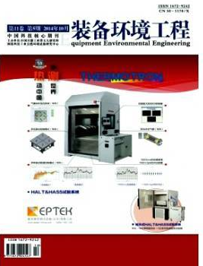
《装备环境工程》
《装备环境工程》由中国兵器工业第五九研究所和国防科技工业自然环境试验研究中心共同主办的科技核心期刊，是我国产品环境工程领域权威科技期刊，是我国国防科技工业的重点期刊。面向国内外公开发行。
网址：www.eee-j.com

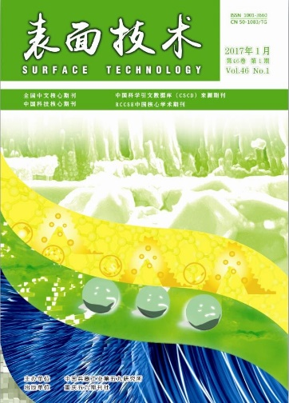
《表面技术》
《表面技术》创刊于1972年，由中国兵器工业第五九研究所主办，面向国、内外公开发行，被EI、Scopus收录，是全国中文核心期刊、中国科学引文数据库（CSCD）核心库来源期刊。主要报道电镀与化学镀、涂料与涂装、氧化膜处理、表面强化、表面预处理、化学转化膜、真空镀膜、防锈与润滑、摩擦与磨损、三废治理及环保方面的最新科研成果、新材料、新技术、新工艺等。
网址：www.surface-techj.com

演讲嘉宾简介

（以下排名不分先后 按姓氏拼音排序）

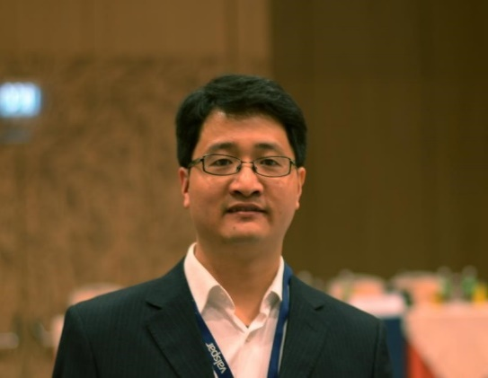
中国石油管道科技研究中心高级工程师，美国腐蚀工程师协会阴极保护专家（CP4），国际管道杂散电流干扰标准（ISO 21857） 起草专家组组长，长期从事管道阴极保护和杂散电流相关科研工作。
毕武喜/中国石油管道科技研究中心

(1985-），毕业于北京科技大学腐蚀与防护专业，高级工程师，现就职于北京市燃气集团研究院，北京市公用事业科学研究所，担任中国阴极保护协会CPL讲师，主要从事阴极保护设计、杂散电流检测与评估、管道失效分析等相关工作。先后参与了北京燃气、北京热力、中石化、中石油等阴极保护和腐蚀检测相关项目。
和宏伟/北京市燃气集团有限责任公司

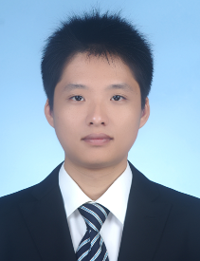
32岁，毕业于上海交通大学，硕士学历，现担任蔚来汽车ES6车型涂装项目经理，及设备工艺主管；
主要负责产品和工艺开发，设备选型和技术评审以及涂装产品质量评审；
有着超过6年的涂装仿真领域的工作经验，对于电泳仿真、排水排气仿真、密封仿真、烘烤仿真及喷漆仿真等都有较为深入的了解和实际项目经验。
胡成杰/上海蔚来汽车有限公司

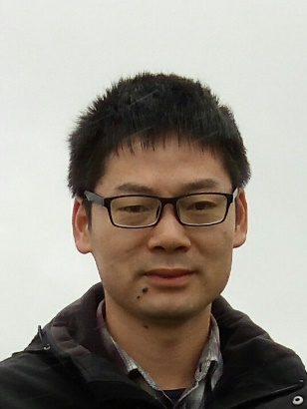
高级工程师，在读博士，环境试验专业；
主要研究方向为环境试验、腐蚀与防护、装备贮存寿命评估；
获国防科学技术进步奖二等奖1项、三等1项、发明专利3项。
何建新/中国兵器工业第五九研究所

演讲嘉宾简介

（以下排名不分先后 按姓氏拼音排序）

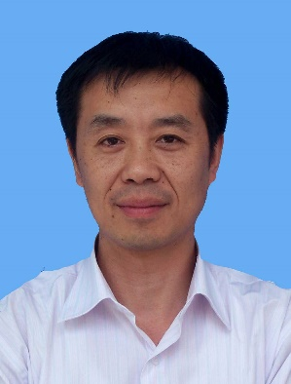
2008开始用福特标准进行整车腐蚀试验工作，包括：整车试验、评价、问题跟踪、零部件防腐设计及验证等；
因工作关系，比较深入的研究了行标、沃尔沃、马自达、俄罗斯、马来西亚的整车强化腐蚀试验及零部件防腐设计和验证工作；
海外工作经历：曾在日本富士重工工作、学习两年。
李志强/浙江吉利控股集团有限公司

1984-01-31，江西理工大学；
机械电子工程专业，硕士研究生，9年工作经验；
现任职于上汽通用五菱技术中心，车身工程部门防腐专家，主要负责五菱车体工程防腐蚀相关工作；具有丰富的车身防腐蚀实践应用经验。核心期刊论文已经发表6篇，正在申稿1篇。
刘强强/上汽通用五菱汽车股份有限公司

男，1983年4月生，现任上汽大通汽车有限公司制造工程部涂装系统经理；
主要从事汽车涂装工艺规划，项目实施，公司汽车防腐专家组成员；
从事汽车防腐工作以来，获得一项发明专利，两项实用新型专利。
李圣/上汽大通汽车有限公司

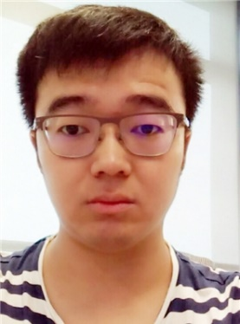
2012-2015任职于长城，2015-2018任职于广汽；
6年整车厂气密性开发工作从业经验，熟悉整车气密性开发流程，包括气密性实验；
现任职广汽研究院NVH部门，主要负责新车型气密性开发工作。
李大辉/广州汽车集团股份有限公司

演讲嘉宾简介
（以下排名不分先后 按姓氏拼音排序）

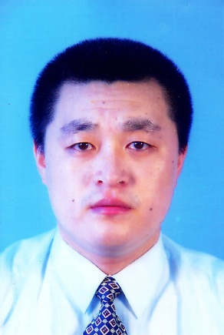
男，1973年生，工学博士，北京化工大学教授。现任中国腐蚀防护学会海洋污损防护技术专业委员会副主任委员；中国复合材料学会船舶与海洋工程复合材料专业委员会副主任委员；中国腐蚀防护学会腐蚀电化学及测试方法专业委员会委员；中国腐蚀防护学会青年工作委员会委员；中国涂料工业协会第三届、第四届专家委员会委员；《中国涂料》杂志第八届编委会委员；中国工程机械学会维修工程分会理事等。刘斌教授团队长期从事海洋装备防护技术研究与新材料应用工作，主要研究方向有：材料腐蚀机理与评价技术研究；新型防腐涂料研发与性能综合评价；腐蚀仿真计算与综合评估；海洋装备（船舶、海洋平台、桥梁、沿海设施等）防腐技术研究与工程应用；腐蚀无损监检测技术研究与设备（含传感器）研制；海洋先进材料（金属材料、复合材料、功能材料等）研制与应用；海洋污损防护（防污涂料等）。目前已公开发表学术论文70余篇，出版专著7部，申报国家发明专利18项，获军队科技进步一等奖、二等奖各1项。
刘斌/北京化工大学

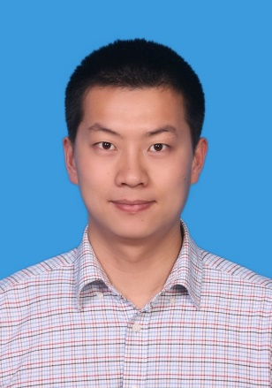
2014年进入武汉第二船舶设计研究所，湖北咸宁人，哈尔滨工程大学本科；
沈阳中科院金属研究所博士毕业，专业为腐蚀科学，从事复杂环境下舰艇腐蚀研究工作。
雷冰/中国船舶重工719所

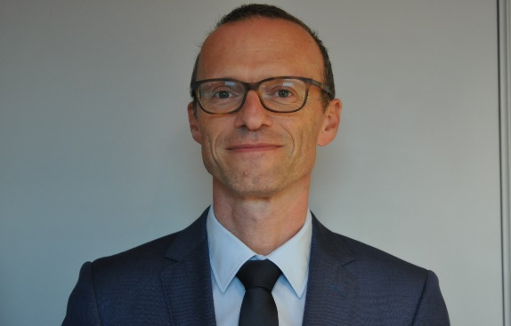
计算机技术专业/ElSyCa行业总监；
曾就职于‘Leuven Measurement Systems’（现为西门子业务）22年，公司专注于汽车及航空航天NVH方案的研究与应用；
2008年加入专业的电化学计算公司ElSyCa, 目前负责ElSyCa全球表面处理相关业务。
Robrecht Belis/ElSyCa

高级工程师，硕士研究生，飞行器设计专业；
主要研究方向为装备可靠性及环境适应性评价与贮存寿命评估；
现主要承担国家973项目1项，国防技术基础科研项目2项。
谭勇/中国兵器工业第五九研究所

演讲嘉宾简介

（以下排名不分先后 按姓氏拼音排序）

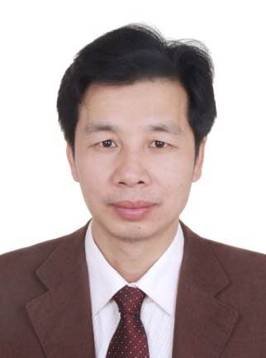
1966—，现任航空工业特种飞行器研究所研究员、副总师，主要从事飞机结构强度设计和腐蚀防护与控制研究工作。现兼任腐蚀防护与控制研究中心主任，海军预研专家组专用航空装备组专家，中航工业航材中心表面工程分委会第五届委员会委员，中航工业特级技术专家，湖北省复合材料学会第六理事会常务理事。从“十五”至今，主持或参与海军预研、空军预研、国防基础科研、民机科研、集团创新基金和型号关键技术攻关项目20余项。曾获集团公司科技进步二等奖5项、三等奖7项；陕西省国防科学技术委员会一等奖1项；中国航空学会二等奖1项；集团公司预先研究个人二等功1次；2010年获湖北省劳模；2011年获省专项津贴；2014年获集团公司“科技之星”荣誉称号。先后在《航空学报》、《腐蚀科学与防护技术》、《装备环境工程》、《力学与实践》等刊物上发表学术论文11篇。
王浩伟/中国航空工业第605研究所

1987—，涂装工艺科颜色室高级工程师，现任职于重庆长安汽车股份有限公司工艺技术部；
配合长安汽车“生命动感，智色双旋”的主题，完成10个车型项目的颜色开发；
目前着力于虚拟颜色的实现，用虚拟评审代替实车评审，以达到缩短颜色开发周期的目的。
向思/重庆长安汽车股份有限公司

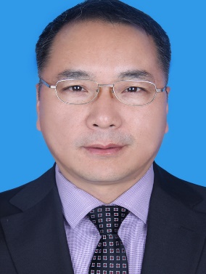
1966—,男，高级工程师，现任北京汽车SE技术部部长；
主要负责部门运营管理，公司PBOM业务管理及支持及SE业务开展，公司DMES（数字化工艺虚拟仿真平台）业务搭建及推广，在汽车涂装技术领域和工艺虚拟验证技术方向拥有丰富的经验。
赵水龙/北京汽车股份有限公司

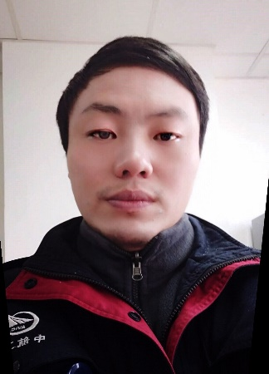
1981年生，长期从事直升机疲劳强度设计；
曾多次获得省部级科学技术奖，其中《直8型机腐蚀疲劳研究》获集团公司二等奖。
张伟/中国航空工业第602所

会议日程

会费： 免费
住宿：大床房 协议价400元/晚 |标间 协议价400元/晚（建议通过会议组预订，若电话自行预订酒店，需告知酒店备注参与本次大会）
交通：可乘坐飞机至三亚或海口机场→再搭乘高铁前往万宁站或神州半岛站
推荐：海口机场（海口机场和高铁站在一起，换乘方便）
其他：酒店距万宁站40分钟车程；酒店距神州半岛站15分钟车程（但神州半岛的高铁班次比较少）
会议时间：2018年4月19-20日
报名时间：即日起至2018年3月31日截止
报到时间：2018年4月18日14:00 PM
时间安排
会议亮点
国内主流主机厂及研究所防腐经验解析
优秀论文推荐至《表面技术》《装备环境工程》
晚宴万元大抽奖
晚宴神秘惊喜
国际前沿的腐蚀防护案例分享
有奖征文或案例分享，奖金丰厚
微信红包大奖
晚宴优秀用户颁奖
有奖征文或案例分享
可递交论文或简单案例材料：论文需含摘要、作者名及联系方式、单位名、正文
案例分享需清晰阐述案例背景、需解决的问题、解决问题的方法与手段、最终成果（需使用格麟倍产品或服务）
会议地点：万宁福朋喜来登酒店
会议日程
4月19日会议议程
上午 | 时间 |  | 内容
 | 8:00-8:50 |  | 签名仪式（拍照留念）
 | 8：50-8:55 |  | GLB格麟倍致辞
 | 8：55-9:00 |  | 中国兵器工业五九所致辞
 | 9：00-9:50 |  | 格麟倍腐蚀防护智能化技术方案介绍
 | 9：50-10:20 |  | 自然环境试验技术与应用-五九所
 | 10：20-10:45 |  | 茶歇
 | 10：45-11:30 |  | ElSyCa产品技术新进展-ElSyCa
 | 11：30-12:00 |  | 飞机结构腐蚀防护与控制-中航工业605所
 | 12：00-14:00 |  | 午餐
分会场 | 汽车及通用机械分会议程 |  | 军工及能源管路分会议程
下午 | 时间 | 内容 | 时间 | 内容
 | 14：00-14:50 | 仿真助力电镀铬工艺及腐蚀性能设计-ElSyCa | 14：00-14:30 | 管道极化试片仿真计算与应用研究-中石油管道科技研究中心
 | 14：50-15:20 | 数字化工艺虚拟验证平台-北汽股份 | 14：30-15:00 | 直升机典型金属腐蚀等级评价研究-中航工业602所
 | 15：20-15:50 | 整车气密性开发应用-广汽 | 15：00-15:50 | 土壤、海水及空气中的环境腐蚀问题研究-ElSyCa
 | 15：50-16:20 | 茶歇 | 15：50-16:20 | 茶歇
 | 16：20-16:50 | 全铝车身涂装工艺-蔚来汽车 | 16：20-16:50 | 城镇燃气管道腐蚀与阴极保护问题分析-北京燃气
 | 16：50-17:20 | 喷漆及自动优化仿真应用-格麟倍 | 16：50-17:20 | 金属腐蚀仿真技术在防腐设计评估中的应用-格麟倍
 | 17：20-17:35 | 互动讨论 | 17：20-17:35 | 互动讨论
 | 18:00 | 晚餐 | 18:00 | 晚餐
会议日程

4月20日会议议程
分会场 | 汽车及通用机械分会议程 |  | 军工及能源管路分会议程
上午 | 时间 | 内容 | 时间 | 内容
 | 9：00-9:40 | 整车及零部件环境腐蚀研究-吉利 | 9：00-9:40 | 仿真技术在船舶腐蚀研究中的应用-北京化工大学
 | 9：40-10:20 | 汽车涂胶分析-上汽大通 | 9：40-10:20 | 航空用橡胶使用寿命仿真技术研究-五九所
 | 10：20-10:45 | 茶歇 | 10：20-10:45 | 茶歇
 | 10：45-11:15 | 虚拟颜色评审-长安 | 10：45-11:15 | 海洋环境下舰船阴极保护与电场隐身协同优化设计-中船重工719所
 | 11:15-11:45 | 白车身电泳涂装结构设计工程应用-五菱 | 11:15-11:45 | 能源管路及船舶领域阴极保护设计应用-格麟倍
 | 11:45-12:00 | 互动讨论 | 11:45-12:00 | 互动讨论
下午 | 12:00-14:00 | 午餐
 | 14:00-17;30 | 五九所试验站参观

会议联系方式
中国兵器工业第五九研究所环境试验中心
联系人：田女士 周女士
联系电话：023-68792180
联系邮箱：138592180@qq.com

上海格麟倍信息科技有限公司
联系人：汪女士
联系电话：17612180946|021-56550063
联系邮箱：wangxiumin@glb-china.com.cn

网址：http://www.glb-china.com.cn
地址：上海市闵行区黎安路688号强劲大厦1001室

